**ENGENHARIA DE SOFTWARE**

ALUNO: LUCAS MACHADO DA COSTA

RA: 21031045-5

ATIVIDADE: MAPA LÓGICA PARA COMPUTAÇÃO

Exercício 1 :

Determinar a expressão lógica para os circuitos do Quarto, da sala e cozinha e da área externa.

Quarto: S= P. [(Q.P)+~P]

Sala e cozinha: S= { [A + (Ã.B.~B }.B

Área externa: S= [(A.B).C + (D.B)]

Exercício 2 :

Determinar através do logisim o circuito associado a cada uma das expressões. Circuito do quarto:

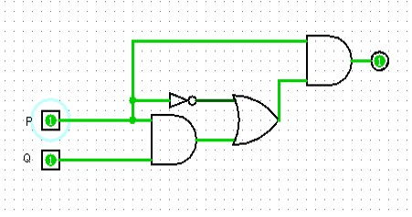

Circuito para sala e cozinha:

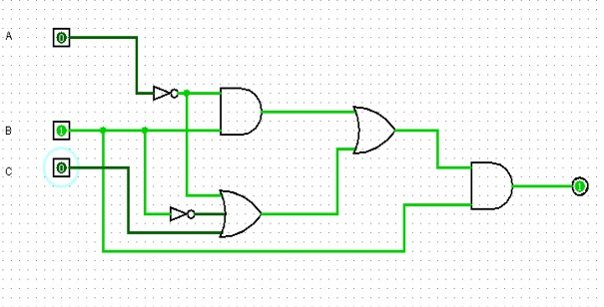

Circuito para área externa:

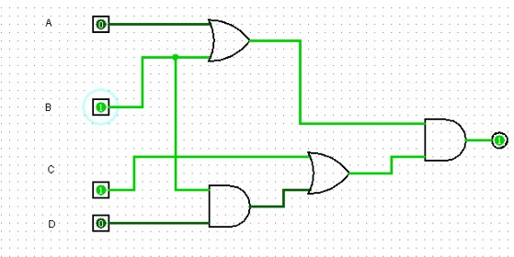

Exercício 3

Determine a tabela verdade de cada uma das expressões do exercício 1. Quarto:

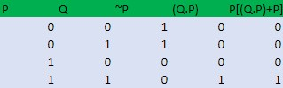

Sala e cozinha:

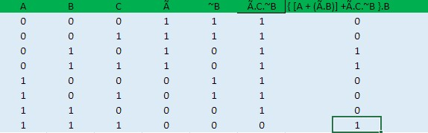

Área externa:

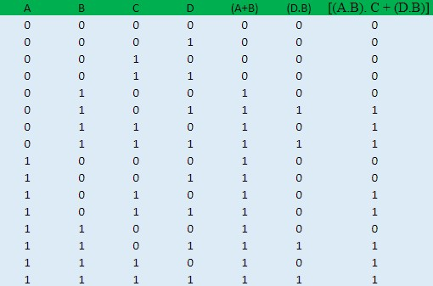

Exercício 4

Determine a expressão simplificada associada a cada uma das expressões dada no exercício 1. Quarto:



S=P.Q Sala e cozinha:



S=Ã.B+B.C

Área externa:

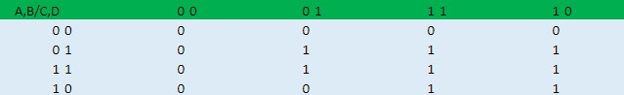

S= B.D+B.C+A.C